



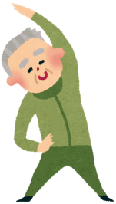
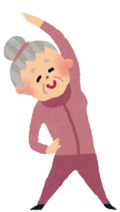




百歳体操

～いつまでも地域の仲間と元気を目指して～
「年をとると体が弱るのは仕方ない」と思っていませんか？
「いきいき百歳体操」で仲間とともに『体力』をつけ、いくつになっても地域の仲間とともに元気で、いきいきとした生活を送りましょう。
☆いきいき百歳体操は、重りを使った筋力運動です。
☆いきいき百歳体操をすると、筋力がつき、動きが楽になります。
☆地域の仲間と体操をすることで、人とのつながりが拡がります。

始めるには…

- 身近な場所で週に1～２回集まって体操をします。
- 自主グループの活動です。参加者どうしの良い交流の場にもなり、心の健康にも良い効果があります。
- DVDプレーヤーとテレビ、椅子（立ち上がりしやすい高さのもの）が必要です。
- 市から、体操のDVDと重りを無料で貸出します。
- グループを立ち上げたい方、参加したい方は、お近くの地域包括支援センターにお問い合わせください。




あなたのまちの
いきいき百歳体操についても
地域包括
支援センター
～高齢者の健康や介護・福祉に関するご相談は…～
高齢者の皆さまが住み慣れた地域でいつまでも安心して生活していけるように、介護・福祉・保健・医療など、さまざまな面から総合的に支援を行う機関です。
皆さまのお住まいの身近な地区ごとに、地域包括支援センターが設置されています。

◯地域包括支援センター一覧
 | 担当校区 | 電話番号
姫路市白鷺・琴陵地域包括支援センター | 白鷺・船場  城西 | 299-3939
姫路市城乾・東光地域包括支援センター | 城東・東  城乾・野里 | 289-1703
姫路市安室地域包括支援センター | 安室東・安室 | 291-5757
姫路市高岡地域包括支援センター | 高岡・高岡西 | 290-9990
姫路市山陽地域包括支援センター | 荒川・手柄  城陽 | 283-1511
姫路市書写・林田地域包括支援センター | 曽左・峰相  林田・伊勢 | 266-5885
姫路市大白書地域包括支援センター | 白鳥・青山  太市 | 267-3929
姫路市花田・城山地域包括支援センター | 花田・谷外  谷内 | 253-8178

